

**О внесении изменений и дополнений в приказ исполняющего обязанности Министра образования и науки Республики Казахстан от 23 октября 2007 года № 502 "Об утверждении формы документов строгой отчетности, используемых организациями образования в образовательной деятельности"**

Приказ Министра образования и науки Республики Казахстан от 15 июня 2017 года № 280. Зарегистрирован в Министерстве юстиции Республики Казахстан 18 июля 2017 года № 15347

      **ПРИКАЗЫВАЮ:**

      1. Внести в приказ исполняющего обязанности Министра образования и науки Республики Казахстан от 23 октября 2007 года № 502 "Об утверждении формы документов строгой отчетности, используемых организациями образования в образовательной деятельности" (зарегистрированный в Реестре государственной регистрации нормативных правовых актов под № 4991) следующие изменения и дополнения:

      в формах документов строгой отчетности, используемых организациями образования в образовательной деятельности, утвержденных указанным приказом, формы:

      сертификата единого национального тестирования изложить в редакции согласно приложению 1 к настоящему приказу;

      сертификата комплексного тестирования абитуриента изложить в редакции согласно приложению 2 к настоящему приказу;

      заявление на единое национальное тестирование и комплексное тестирование абитуриентов изложить в редакции согласно приложению 3 к настоящему приказу;

      листа ответов для единого национального тестирования и комплексного тестирования абитуриентов исключить;

      дополнить листом ответов итоговой аттестации обучающихся 11 (12) класса согласно приложению 4 к настоящему приказу;

      дополнить сертификатом комплексного тестирования для выпускников технического и профессионального, послесреднего образования, поступающих на родственные специальности по сокращенным образовательным программам с ускоренным сроком обучения согласно приложению 5 к настоящему приказу.

      2. Департаменту высшего и послевузовского образования Министерства образования и науки Республики Казахстан (Д. Ахмед-Заки) в установленном законодательством порядке обеспечить:

      1) государственную регистрацию настоящего приказа в Министерстве юстиции Республики Казахстан;

      2) в течение десяти календарных дней со дня государственной регистрации настоящего приказа направление его копии в бумажном и электронном виде на казахском и русском языках в Республиканское государственное предприятие на праве хозяйственного ведения "Республиканский центр правовой информации" для официального опубликования и включения в Эталонный контрольный банк нормативных правовых актов Республики Казахстан;

      3) в течение десяти календарных дней после государственной регистрации настоящего приказа направление его копии на официальное опубликование в периодические печатные издания;

      4) размещение настоящего приказа на интернет-ресурсе Министерства образования и науки Республики Казахстан;

      5) в течение десяти рабочих дней после государственной регистрации настоящего приказа в Министерстве юстиции Республики Казахстан представление в Департамент юридической службы и международного сотрудничества Министерства образования и науки Республики Казахстан сведений об исполнении мероприятий, предусмотренных подпунктами 1), 2), 3) и 4) настоящего пункта.

      3. Контроль за исполнением настоящего приказа возложить на вице-министра образования и науки Республики Казахстан Суханбердиеву Э.А.

      4. Настоящий приказ вводится в действие после дня его первого официального опубликования.

|  |  |
| --- | --- |
| *Министр образования и науки* *Республики Казахстан* | *Е. Сагадиев* |

|  |  |
| --- | --- |
|  | Приложение 1 к приказу Министра образования и науки Республики Казахстан от 15 июня 2017 года № 280 |
|  | Утверждена приказом и.о. Министра образования и науки Республики Казахстан от 23 октября 2007 года № 502 |
|  | Форма |

**Сертификат единого национального тестирования**

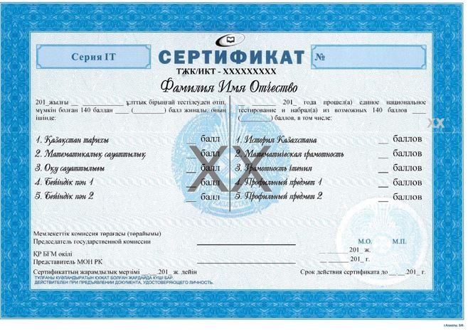

|  |  |
| --- | --- |
|  | Приложение 2 к приказу Министра образования и науки Республики Казахстан от 15 июня 2017 года № 280 |
|  | Утверждена приказом и.о. Министра образования и науки Республики Казахстан от 23 октября 2007 года № 502 |
|  | Форма |

**Сертификат комплексного тестирования**

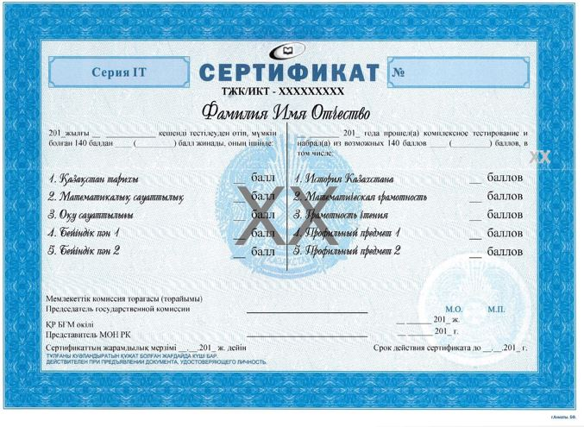

|  |  |
| --- | --- |
|  | Приложение 3 к приказу Министра образования и науки Республики Казахстан от 15 июня 2017 года № 280 |
|  | Утверждена приказом и.о. Министра образования и науки Республики Казахстан от 23 октября 2007 года № 502 |
|  | Форма |

**Заявление на единое национальное тестирование и комплексное тестирование**

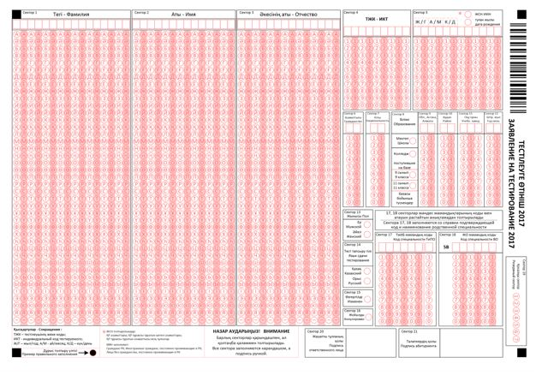

|  |  |
| --- | --- |
|  | Приложение 4 к приказу Министра образования и науки Республики Казахстан от 15 июня 2017 года № 280 |
|  | Утверждена приказом и.о. Министра образования и науки Республики Казахстан от 23 октября 2007 года № 502 |
|  | Форма |

**Лист ответов итоговой аттестации обучающихся 11(12) класса**

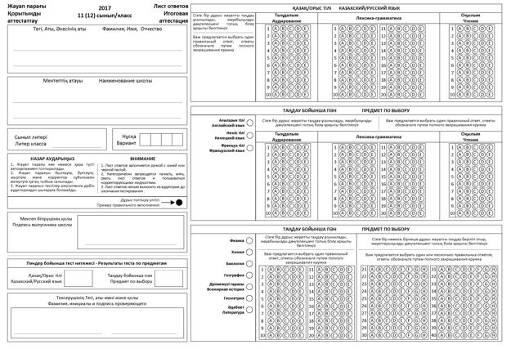

|  |  |
| --- | --- |
|  | Приложение 5 к приказу Министра образования и науки Республики Казахстан от 15 июня 2017 года № 280 |
|  | Утверждена приказом и.о. Министра образования и науки Республики Казахстан от 23 октября 2007 года № 502 |
|  | Форма |

**Сертификат комплексного тестирования для выпускников технического и профессионального образования, поступающих на родственные специальности по сокращенным образовательным программам с ускоренным сроком обучения**

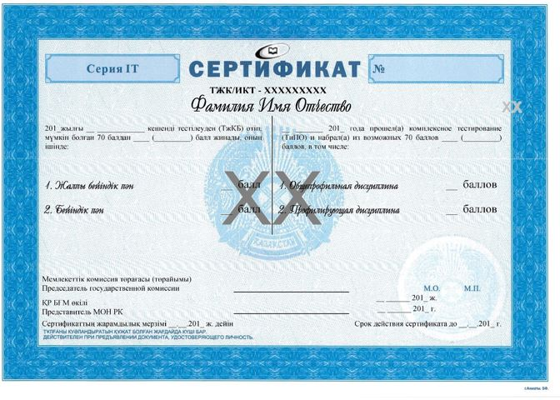

© 2012. РГП на ПХВ «Институт законодательства и правовой информации Республики Казахстан» Министерства юстиции Республики Казахстан